上海沪添交通设施有限公司“12.16”

物体打击死亡事故调查报告

2023年12月16日15时03分左右，在上海市浦东新区塘下公路东大公路口发生一起物体打击事故，造成1人死亡。

事故发生后，根据《中华人民共和国安全生产法》《生产安全事故报告和调查处理条例》（国务院令第493号）等相关法律法规的要求，以及浦东新区人民政府的授权，由浦东新区应急管理局（以下简称“区应急管理局”）牵头，会同上海市公安局浦东分局、浦东新区总工会、中国（上海）自由贸易试验区临港新片区管委会，并邀请浦东新区监察委员会派员组成调查组。调查组通过现场勘查、调查取证、综合分析等，查明了事故发生的原因，认定了事故的性质，提出了对有关责任人员、责任单位的处理建议和防范措施。现将情况报告如下：

一、事故基本情况

（一）事故相关单位情况

1.上海沪添交通设施有限公司（以下简称“沪添公司”）：成立于2018年05月15日；统一社会信用代码：91310120MA1HP35271；住所：上海市奉贤区岚丰路1150号6幢5416室；法定代表人：吴钰；公司类型：有限责任公司(自然人独资)；经营范围：建设工程施工。交通设施维修；市政设施管理；交通及公共管理用标牌销售；工程和技术研究和试验发展；园林绿化工程施工；建筑物清洁服务；工程管理服务；消防技术服务；城乡市容管理；数字文化创意内容应用服务；互联网安全服务；安全系统监控服务；广告制作；广告发布；广告设计、代理；安防设备销售；消防器材销售；橡胶制品销售；合成材料销售；塑料制品销售；化工产品销售（不含许可类化工产品）；管道运输设备销售；非金属矿及制品销售；建筑材料销售；环境保护专用设备销售；互联网销售（除销售需要许可的商品）；普通机械设备安装服务；日用木制品销售；电线、电缆经营；建筑装饰材料销售。

2.上海为林绿化景观有限公司（以下简称“为林公司”）：成立于1998年05月11日；统一社会信用代码：91310115630887072M；住所：上海市浦东新区牡丹路60号10-11层；法定代表人：李卫林；公司类型：有限责任公司(自然人投资或控股)；经营范围：工程设计、施工（含园林绿化，市政公用，古建筑、水利水电、房屋建筑、建筑装潢工程、机电设备安装、防水工程、河湖整治）（凭资质证书经营），园艺景观设计，苗木种植，园林绿化、道路、市政设施养护（凭资质证书经营），保洁服务，花卉苗木、鱼虫鸟、建筑装潢材料的销售及以上相关业务的咨询，附设分支机构。

3.上海市浦东新区交通投资发展有限公司（以下简称“交通投资公司”）：成立于1995年11月29日；统一社会信用代码：91310115630600609G；住所：中国（上海）自由贸易试验区上海市浦东新区龙东大道6111号1幢495室；法定代表人：诸正君；公司类型：有限责任公司(国有独资)；经营范围：投资管理，公共交通场、站的建设，停车场的建设，车辆出租，物业管理，站牌、站坪的整治，建筑材料、金属材料、装潢材料、五金交电、百货的销售，从事建筑工程领域内的技术咨询。

（二）相关合同情况

1.交通投资公司与为林公司签订了《南汇支线（两港市域铁路）临港段红线内绿化搬迁工程施工合同》，合同约定由为林公司起挖及处置工程范围内的所有苗木、现场安全文明管理及相关工作。

2.为林公司与沪添公司签订有《南汇支线（两港市域铁路）临港段红线内绿化搬迁工程专业分包合同》，合同约定由沪添公司起挖及处置工程范围内的所有苗木、现场安全文明管理及相关工作。

（三）事故相关人员情况

1.郑海伟，男，44岁，沪添公司绿化搬迁现场负责人，负责作业现场的管理。

2.韩同法，男，62岁，沪添公司临时雇用人员，从事绿化修剪工作。

3.吴钰，男，45岁，沪添公司法定代表人，全面负责公司日常经营。

4.乔帅帅，男，34岁，挖掘机驾驶员。

5.张尊良，男，38岁，为林公司项目负责人，负责南汇支线（两港市域铁路）临港段红线内绿化搬迁工程项目管理工作。

二、事故发生经过、救援情况

（一）事故发生经过和救援情况

2023年12月16日7时左右，郑海伟带领韩同法等7人到塘下公路东大公路路口进行林带树木的起挖作业。郑海伟负责指挥乔帅帅操作挖掘机起挖及放倒树木，韩同法等人负责修剪放倒树木的树根和树枝。16时40分左右，乔帅帅在推倒一棵起挖完成的水杉树时，水杉树在倒下过程中砸到了避让不及的郑海伟，现场工人见状立即将压在郑海伟身上的树移开，并呼叫在车内等候的吴钰，吴钰听到喊叫声赶到事发现场，同时拨打了120，救护人员到场后将郑海伟送至上海市第六人民医院东院进行救治。郑海伟家属于2023年12月17日放弃治疗出院返乡。2023年12月29日郑海伟伤重不治在家中死亡。2024年1月3日家属到当地派出所办理户口注销（报死亡）手续。

三、勘察调查及鉴定情况

（一）现场勘察情况

1.事故发生于浦东新区塘下公路东大公路口（见图一）。



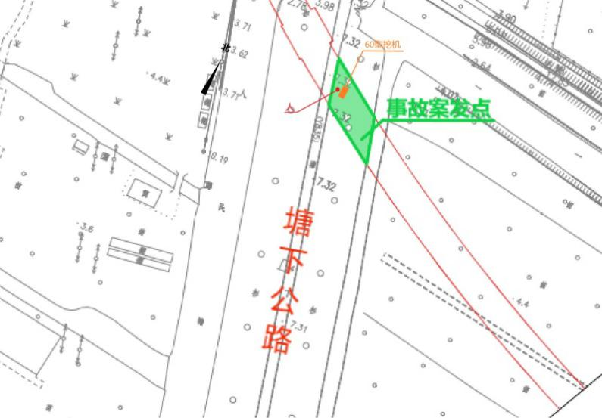

图一 事发处位置示意图

2.事故现场位于东大公路北侧塘下公路东侧林带，现场有一棵水杉树根部已被起挖，向北侧倒在林带内，在起挖的水杉树南侧停有一辆挖掘机（见图二）。

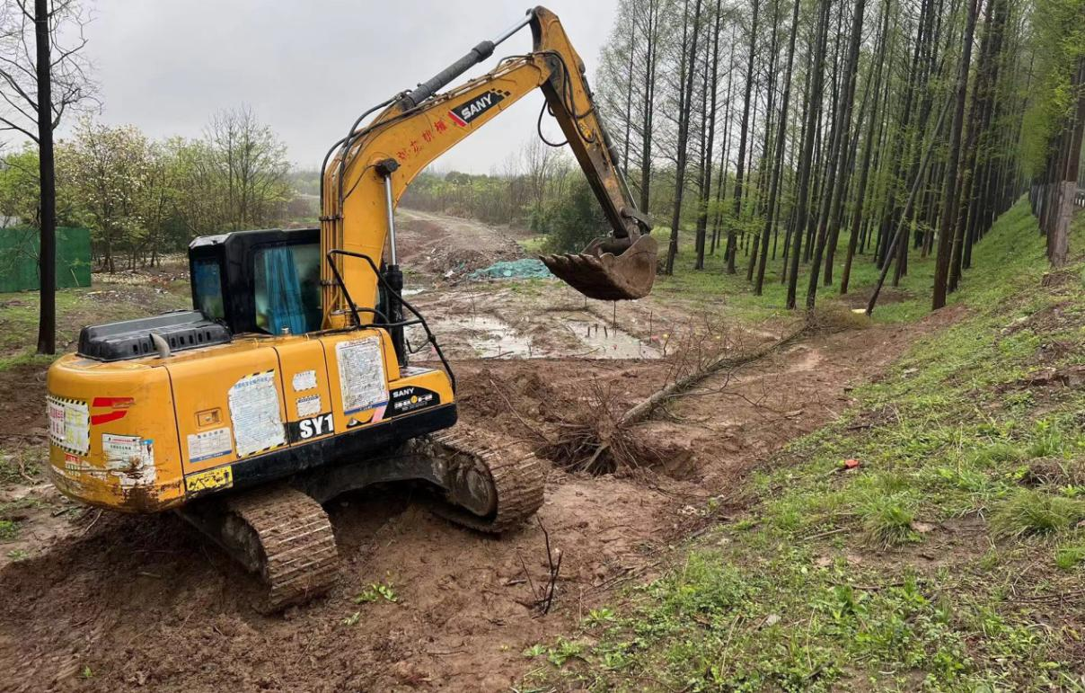

图二

3.现场起挖的树木直径约为0.2米，高约6米，重约500公斤（见图三）。

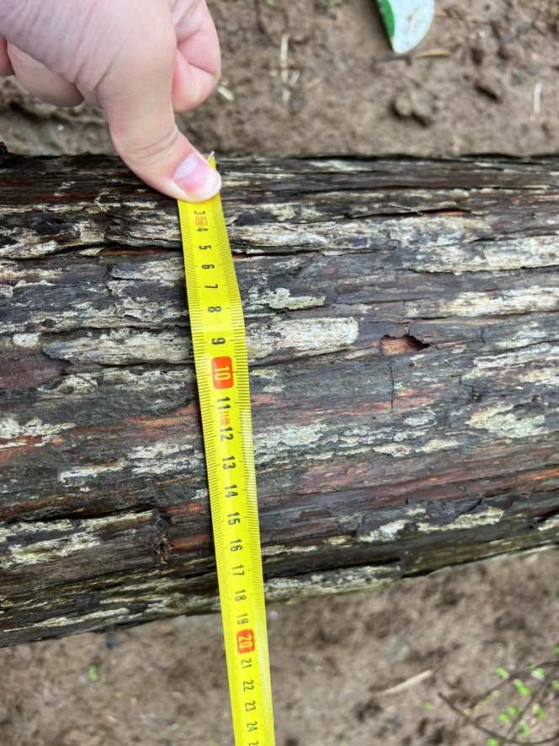

图三

4.现场停放的挖掘机为三一SY135型履带式挖掘机，该设备的最大挖掘高度8.8米、最大挖掘半径8.35米，在挖掘机尾部贴有“作业半径，严禁站人”的警示标志（见图二）。

（二）安全管理情况

1.为林公司制定有企业安全生产管理制度，其中《分包（班组）安全生产管理制度》中明确：分包(班组)必须执行各级安全教育培训以及持证上岗制度，分包(班组)工人入场一律接受三级安全教育，考试合格后方准进入现场施工。

2.为林公司与沪添公司签订了《安全生产责任协议书》，其中：“第二章 发包人责任”第三条规定“在承包人施工管理人员进场前，应以书面形式向承包人项目负责人进行安全技术交底。”为林公司于2023年12月15日，对沪添公司法定代表人吴钰进行了安全交底，交底记录上有吴钰的签名。“第三章 承包人责任”中第一条明确“按照“谁施工谁负责”的原则，对施工现场安全生产管理负全责。”第四条明确“按照“安全自查，隐患自改，责任自负”的原则，加强对施工责任区的日常安全检查工作，及时制止和处理各类违章行为，落实整改措施，消除隐患”。第八条明确“积极开展施工人员上岗前的安全教育培训工作，未经安全教育的，不得进入施工现场。”但沪添公司未向为林公司告知报备施工计划安排，造成为林公司相关安全管理措施实际未落实。

3.沪添公司编制有《南汇支线（海塘中心）项目绿化苗木搬迁工程搬迁组织方案》，其中明确进入施工现场必须戴好安全帽，但事发时郑海伟未佩戴安全帽。沪添公司编制的方案中没有对搬迁过程中存在的风险进行辨识，没有制定针对性的搬迁安全管理措施，未能提供郑海伟等人的安全教育、技术交底记录。郑海伟作为施工现场负责人，安全意识淡薄，指挥挖掘机起挖树木违规停留在挖掘机作业范围内。

4.交通投资公司与为林公司签订了《文明施工责任协议书》，交通投资公司对为林公司作业现场不定期进行检查、巡查，因未接到12月16日的施工计划安排报备，造成交通投资公司相关安全管理措施实际未落实。

5.乔帅帅持有中国建设教育协会建设机械职业教育专业委员会签发的《建设机械施工上机操作证》，工种：挖掘机操作；证书编号：3352301860789。

（三）医院诊断情况

上海交通大学医学院附属第六人民医院（临港院区）2023年12月18日出具的郑海伟出院记录中出院诊断为：1.创伤性脑疝2.创伤性硬脑膜下血肿3.开放性颞骨骨折4.枕骨骨折5.开放性顶骨骨折6.开放性脑挫伤7.创伤性颅内积气8.肺挫伤9.肋骨骨折10.气胸11.吸入性肺炎12.创伤性蛛网膜下腔出血。

四、死亡人员和直接经济损失情况

（一）死亡人员情况

郑海伟，男，44岁，河南信阳人，沪添公司施工现场负责人。

（二）事故直接经济损失

事故造成直接经济损失共150万元。

五、事故发生原因和事故性质

（一）事故发生的原因

**1.直接原因**

郑海伟违规停留在挖掘机作业范围内指挥挖掘机推倒树木，且未佩戴安全帽，避让不及被倒下的树木砸到头部，导致事故发生。

**2.间接原因**

（1）沪添公司未对绿化苗木搬迁过程中风险进行辨识，没有制定针对性的搬迁安全管理措施，未对作业人员进行教育培训和安全技术交底。

（2）为林公司项目负责人张尊良对项目管理不力，未及时发现并制止沪添公司未报备施工计划、方案，擅自组织施工的行为。

（二）事故性质

经事故调查组认定，“12.16”物体打击死亡事故是一起一般等级的生产安全责任事故。

六、事故责任的认定和处理建议

（一）对事故责任者的责任认定和处理建议

1.郑海伟，沪添公司施工现场负责人，安全意识淡薄，违规停留在挖掘机作业范围内，被起挖倒下的树木砸到头部，直接导致事故发生，对事故发生负有直接责任，鉴于其目前已死亡，建议不再追究其行政责任。

2.张尊良，为林公司项目负责人，对项目管理不力，未及时发现并制止沪添公司未报备施工计划、方案，擅自组织施工的行为，未及时督促、检查本单位安全生产工作，及时消除生产安全事故隐患，违反了《中华人民共和国安全生产法》第二十五条第（五）项的规定，对事故的发生负有责任，建议区应急管理局依法予以行政处罚。

（二）对事故责任单位的责任认定和处理建议

沪添公司未对绿化苗木搬迁过程中风险进行辨识，没有制定针对性的搬迁安全管理措施，未对作业人员进行教育培训和安全技术交底，违反了《中华人民共和国安全生产法》第二十八条第一款、第四十一条第一款的规定，对事故的发生负有责任，建议区应急管理局依法予以行政处罚。

七、整改防范措施建议

（一）沪添公司要深刻吸取事故教训，认真履行安全生产主体责任，全面排查辨识施工作业过程中存在的各类风险隐患，切实加强施工项目的安全生产管理，确保各项安全操作规程和安全防护措施落实到位，同时加强对从业人员的安全教育培训，督促从业人员严格执行本单位的安全生产规章制度和安全操作规程，强化对作业现场的安全管理，及时发现和制止违章作业行为，预防和避免类似事故的再次发生。

（二）为林公司要进一步加强对分包单位的安全管理，加大作业点的安全巡查检查力度，加大对未报备施工计划的分包单位的惩处力度，加强对外来单位作业现场安全管理，及时发现和制止各类违规违章作业行为。

上海沪添交通设施有限公司

“12.16”物体打击死亡事故调查组

2024年4月10日